Название организации | Курманаевский сельский Дом культуры Нурлатского муниципального района  (Структурное подразделение МБУ «Центр развития культуры» Нурлатского муниципального района РТ)
Тип учреждения | Сельский дом культуры
Муниципальный район | Нурлатский
Город/Посёлок | с.Курманаево
Район города | –
Полный адрес | 423001, РТ, Нурлатский р-н, с. Курманаево, ул. Клубная, д. 4
Телефон | 3-45-75 – рабочий СДК  8-927-421-26-13– (режиссер) СДК
Факс | -
E-mail | club179966160
Сайт | https://vk.com/public179966160
График работы  (с указанием обеденного перерыва) | с 9: 00 до 12.00  с 19:00 до 22:00  Выходной:воскресенье
Краткая история | Сельский Дом культуры – это центр досуга с большим объемом и разными формами работы, направленными на развитие духовности и общей культуры населения. Он является местом, где собираются дети, молодежь, взрослые для общения, отдыха и организации своего досуга.  В Курманаевском сельском Доме культуры работают, знающие и любящие свое дело, ищущие новые формы работы, которые диктует сама жизнь.  Курманаевский СДК остается основным организатором сельских мероприятий – День Победы, День Республики, День Матери, Нового года. Целенаправленная системная работа увлеченных людей дает свой результат – талантливые кружковцы, профессиональные выступления, разнообразный репертуар – аншлаги на концертах.  В зрительном зале 300 посадочных мест. Площадь здания-814кв.м, площадь территории 4355 кв. м
О деятельности организации | В СДК организована работа 4 клубных формирований-это самодеятельные коллективы:  - Детский фольклорный коллектив «Чишмәкәй» («Родничок»)  - Клуб любителей театра-миниатюр «Кыек көзге» («Кривое зеркало)»  - Клуб любителей поэзии «Кайтаваз» («Отклик»)  - Вокальный ансамбль «Сандугач » («Соловей»)

Ф.И.О. руководителя | Каримова Миляуша Рифгатовна
Фотография руководителя | 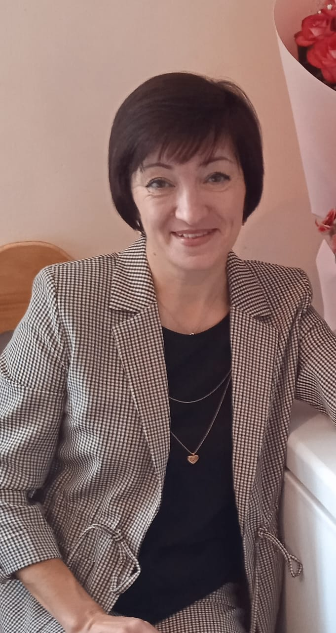
Должность | Зав.отделом (сектора)
Адрес | Рабочий адрес: 42300, РТ, Нурлатский р-н, с.Курманаево, ул. Клубная д.4
Телефон приемной | 8-937-009-29-33
Факс | -
E-mail | karimovamilausa@gmail.com

